
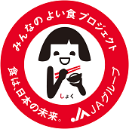
平成 ３１年 １月 ２８日
県政記者クラブ 御中
［ 取 材 依 頼 ］

組織名
JA宮崎経済連、みやざきブランド推進本部

取材項目 | 宮崎大学医学部付属病院へ完熟きんかん『たまたま』寄贈
取材内容  目 的  趣旨など | １、内容  ＪＡ宮崎経済連とみやざきブランド推進本部は、宮崎大学附属病院に対して、宮崎ブランド品目である完熟きんかん『たまたま』を贈呈します。  ＪＡ宮崎経済連は、１月にビタミンＣとビタミンＥの栄養機能食品として販売を開始した旬の『たまたま』を附属病院の入院患者の皆様に味わっていただき、一刻も早い病状の回復を願うものです。ついては、下記の日時で、贈呈式等を実施致しますのでご対応のほどお願い致します。  ２．実施概要  日 時 ： 平成３１年２月６日（水）  場 所 ： 宮崎大学医学部付属病院管理棟２階 病院長室  【贈呈式】１１：３０～１１：４５（病院長室）  【検 食】１２：００～ （会 議 室）  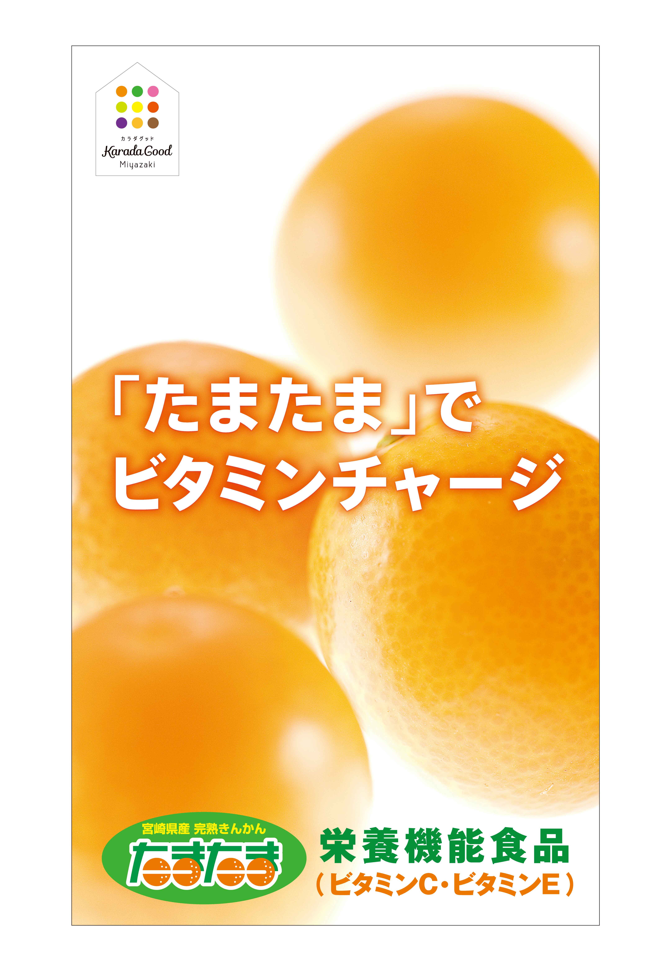  ３．当日の概要  （１）贈呈式では、ＪＡ宮崎経済連より宮崎大学病院長に対して完熟きんかん「たまたま」を贈呈いたします。  ※寄贈するたまたまの総数は、約７００個（３㌔入り・７ケース）となります。  （２）当日の附属病院一般職（昼食）で完熟きんかん「たまたま」を２個/人提供します。
日 時 | 平成３１ 年 ２月 ６日 （ 水 ） １１ ： ３０ ～
場 所 | 宮崎大学医学部付属病院 管理棟２階 病院長室
担当部署  （問合せ先） | ＪＡ宮崎経済連 企画広報課 (担当者：森高) | 電話 （0985）31-2150
添付資料
備 考

